МИНИСТЕРСТВО НАУКИ И ВЫСШЕГО ОБРАЗОВАНИЯ
ФЕДЕРАЛЬНОЕ ГОСУДАРСТВЕННОЕ АВТОНОМНОЕ ОБРАЗОВАТЕЛЬНОЕ
УЧРЕЖДЕНИЕ ВЫСШЕГО ОБРАЗОВАНИЯ
МОСКОВСКИЙ ПОЛИТЕХНИЧЕСКИЙ УНИВЕРСИТЕТ



Кафедра СМАРТ-технологии

Лабораторная работа № 4
«Введение в безопасность роботизированных систем на базе ROS (Robot Operating System)»

Группа 221-327
^{№ группы}
Студент Ляхов Александр Алексеевич

Дата
^{Дата сдачи}
Преподаватель
^{Подпись преподавателя}

Цель работы
Ознакомиться с базовыми принципами работы ROS. Исследовать уязвимости, возникающие из-за отсутствия контроля доступа к топикам и нодам в стандартной конфигурации ROS.
Ведение
ROS (Robot Operating System) — это гибкая фреймворк-платформа для разработки программного обеспечения роботов.
Основные компоненты:
Нода (node) — отдельный процесс, выполняющий задачу.
Топик (topic) — именованный канал для обмена сообщениями между нодами.
Сообщение (message) — структура данных, передаваемая по топику.
ROS 1 не имеет встроенной аутентификации или авторизации. Любая нода в той же сети (через ROS_MASTER_URI) может:
читать любые топики,
публиковать в любые топики,
вызывать сервисы,
запускать новые ноды.
Это делает ROS 1 крайне уязвимым в незащищённых сетях.

Ход работы

Запуск ROS-мастера и TurtleSim
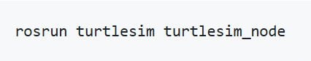
Рисунок 1 – скрипт запуска TurtleSim
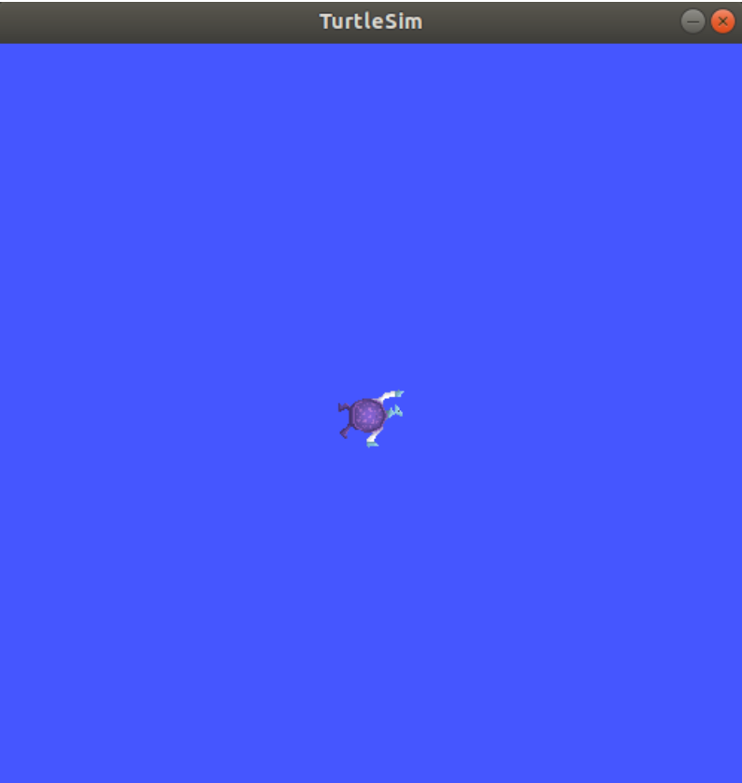
Рисунок 2 – Запущенный симулятор
В третьем терминале — запуск скрипта движения по квадрату: rosrun turtlesim draw_square
Анализ активных топиков:
Команда:
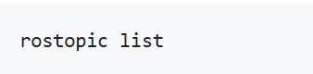
Рисунок 3 – команда вывода всех топиков
Вывод:
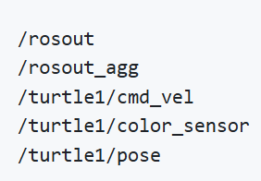
Рисунок 4 – активные топики
Подписка на данные позиции
Команда:
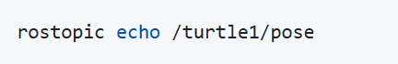
Рисунок 5 – подписка на данные позиции
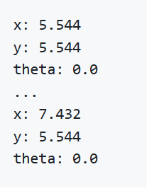
Рисунок 6 – фрагмент вывода
Атака: несанкционированное управление
Цель — нарушить движение по квадрату, отправляя случайные команды скорости.
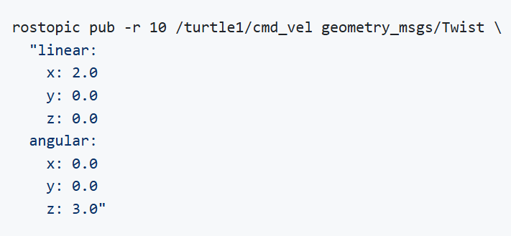
Рисунок 7 – команда для нарушения движения
Черепашка перестаёт следовать квадратному маршруту и начинает кружить.
Оригинальный скрипт draw_square продолжает работать, но его команды перекрываются атакующими сообщениями из-за более высокой частоты публикации.
Создание зловредной ноды на Python
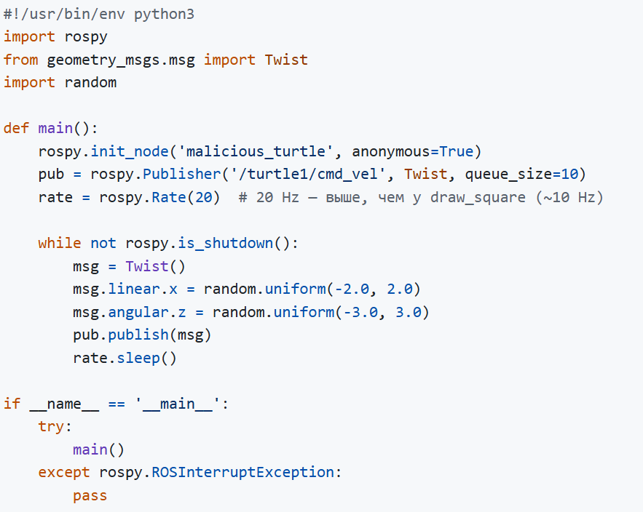
Рисунок 8 – код зловредной ноды
Запуск ноды:
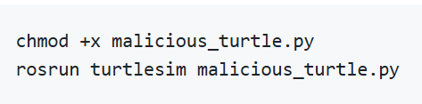
Рисунок 10 – скрипт для запуска ноды
Черепашка движется хаотично, полностью игнорируя алгоритм draw_square.
Это демонстрирует атаку типа "глушение топика" (topic flooding).

Меры защиты ROS-систем
Хотя ROS 1 не предоставляет встроенной защиты, возможны следующие меры:

1. Изоляция сети
- Запуск ROS только в доверенной изолированной сети (VLAN, отдельный Wi-Fi).
- Блокировка порта 11311 (ROS Master) на межсетевом экране.

2. Использование ROS 2

ROS 2 использует DDS (Data Distribution Service) с поддержкой: аутентификации, шифрования (TLS/DTLS), контроля доступа к топикам.

3. Запрет анонимного доступа на уровне приложения
Валидация источника сообщений (например, через цифровую подпись).
Ограничение прав нод через внешние механизмы (AppArmor, SELinux).

4. Мониторинг трафика
Инструменты вроде rosbag и rqt_graph для аудита.
Системы обнаружения вторжений (IDS) для ROS.

Ответы на контрольные вопросы
- Основные компоненты ROS:
  - Нода — исполняемый процесс.
  - Топик — канал для асинхронной передачи сообщений.
  - Сообщение — сериализуемая структура данных (например, Twist, Pose).
- Ключевая проблема безопасности ROS 1 — полное отсутствие механизмов аутентификации, авторизации и шифрования. Любая машина в сети с доступом к ROS_MASTER_URI имеет полный контроль над системой.
- Последствия несанкционированной публикации:
  - Потеря управления роботом,
  - Повреждение оборудования (столкновения, перегрузки),
  - Утечка данных (через публикацию в /rosout),
  - Выполнение произвольных действий (через сервисы).
- ROS 2 — новое поколение ROS, использующее DDS. Обеспечивает: встроенную аутентификацию, шифрование трафика, гранулярный контроль доступа к топикам и сервисам.
- Сетевые меры защиты:
Изоляция ROS-сети,
Межсетевой экран (блокировка портов 11311, 59843 и др.),
Использование VPN для удалённого доступа,
Отключение автодисCOVERY (например, через ROS_IP вместо ROS_HOSTNAME).

Вывод
В ходе лабораторной работы:
- Была запущена и проанализирована ROS-среда TurtleSim.
- Подтверждена уязвимость стандартной конфигурации ROS 1 к несанкционированному вмешательству.
- Успешно выполнены две атаки:
  - ручная публикация ложных команд,
  - автоматизированная нода, глусящая управляющий топик.
- Предложены практические меры защиты, включая переход на ROS 2 и сетевую изоляцию.
Работа продемонстрировала, что безопасность ROS требует внешних механизмов, так как сама платформа ROS 1 не обеспечивает базовой защиты.

Ответы на контрольные вопросы
- Архитектура publish-subscribe — клиенты не взаимодействуют напрямую. Они подключаются к брокеру: одни публикуют сообщения в топики, другие подписываются на них. Брокер маршрутизирует сообщения.
- Топик — иерархическое имя канала (например, home/living_room/temp). Символ # — wildcard, означающий «все топики на всех уровнях».
- Угрозы без аутентификации:
–Перехват данных (spyware)
–Подмена показаний датчиков
–Выполнение управляющих команд злоумышленником
– DoS через спам
- TLS обеспечивает:
–Конфиденциальность (шифрование)
–Целостность (защита от подмены)
– Аутентификацию сервера (и, при необходимости, клиента)
- MQTT-SN (MQTT for Sensor Networks) — версия MQTT для устройств без IP-стека (например, в Zigbee или LoRaWAN). Использует меньшие пакеты и поддерживает offline-режим.

Вывод
В ходе работы подтверждена уязвимость незащищённого MQTT-брокера:
- Любой участник сети может читать все данные.
- Любой может отправлять управляющие команды.
Для безопасного развёртывания MQTT требуется обязательное применение: аутентификации, шифрования (TLS), контроля доступа по топикам (ACL).
Без этих мер использование MQTT в критически важных системах (умный дом, промышленность, безопасность) недопустимо.

